# TRƯỜNG ĐẠI HỌC BÁCH KHOA HÀ NỘI

## Viện Công nghệ thông tin và Truyền thông

# Tài liệu đặc tả yêu cầu phần mềm

## (Software Requirement Specification - SRS)

# Library System

# Môn: Phát triển phần mềm theo chuẩn kỹ năng ITSS

Nhóm : 06

Danh sách sinh viên

|  |  |  |  |
| --- | --- | --- | --- |
| Trịnh Thiên Long | : | 20142710 | Nhóm trưởng |
| Nguyễn Thăng Long | : | 20142685 | Thành viên |
| Nguyễn Phương Nam | : | 20143061 | Thành viên |
|  |  |  |  |

Hà Nội, ngày 01 tháng 10 năm 2017

Mục lục

1. Từ điển thuật ngữ------------------------------------------------------------------------------------------3
2. Đặc tả chức năng------------------------------------------------------------------------------------------3
   1. Đặc tả use case UC01 “Update book’s information”------------------------------------------------3
   2. Đặc tả use case UC02 “Update card infomation”----------------------------------------------------4
   3. Đặc tả use case UC03 “Update borrowed book’s information”-----------------------------------5
3. Biểu đồ hoạt động – Activity Diagram----------------------------------------------------------------6
   1. AD01 “Update book’s information”----------------------------------------------------------------------6
   2. AD02 “Update card’s infomation”------------------------------------------------------------------------6
   3. AD03 “Update borrowed book’s information”---------------------------------------------------------8
4. Biểu đồ tuần tự - Sequence Diagram-----------------------------------------------------------------8
   1. SD01 “Update book’s information”-----------------------------------------------------------------------8
   2. SD02 “Update card’s infomation”------------------------------------------------------------------------10
   3. SD03 “Update borrowed book’s information”---------------------------------------------------------10
5. Biểu đồ tương tác – Comunication Diagram ------------------------------------------------------11
   1. CD01 “Register New Book”-------------------------------------------------------------------------------11
   2. CD02 “Update book’s information”----------------------------------------------------------------------11
   3. CD03 “Borrower register to borrow book”-------------------------------------------------------------12
   4. CD04 “Update card’s infomation”-----------------------------------------------------------------------12
   5. CD05 “Search books”---------------------------------------------------------------------------------------13
   6. CD06 “Update borrowed book’s information”---------------------------------------------------------13
6. Biểu đồ lớp – Class Diagram--------------------------------------------------------------------------14
   1. Class 01 “Register New Book”---------------------------------------------------------------------------14
   2. Class 02 “Update book’s information”------------------------------------------------------------------14
   3. Class 03 “Borrower register to borrow book”---------------------------------------------------------15
   4. Class 04 “Update card’s infomation”-------------------------------------------------------------------15
   5. Class 05 “Search books”----------------------------------------------------------------------------------16
   6. Class 06 “Update borrowed book’s information”----------------------------------------------------16
7. Gộp các lớp------------------------------------------------------------------------------------------------17
8. Lịch sử review---------------------------------------------------------------------------------------------17
9. Phân chia công việc-------------------------------------------------------------------------------------17
10. Từ điển thuật ngữ
    * Librarian : Thủ thư – người quản lý mượn trả sách trong thư viện.
    * Student card : Thẻ sinh viên được cấp cho sinh viên trong trường.
    * Borrower Number : Số hiệu người mượn - Tương ứng với ID người mượn, để quản lý người mượn sách.
    * Borrower card : Thẻ mượn sách, được cấp phát khi mượn sách.
    * Activated Code : Mã kích hoạt, được thủ thư cung cấp để kích hoạt thẻ mượn sách.
    * Catalog: Thư mục/mục lục - công cụ truy cập các tài liệu trong các bộ sưu tập thông tin ví dụ như các thực thể như sách trong thư viện.
    * Number Book : Số hiệu sách - tương ứng với ID cho mỗi quyển sách, được hệ thống tạo ra, thuận tiện cho việc quản lý sách.
    * Deposit : Tiền cọc - một khoản tiền cọc tương ứng đối với một số đối tượng khi mượn sách tại thư viện.
    * Reference : Tham khảo – chỉ loại sách trong thư viện chỉ để tham khảo.
    * Borrowable : Có thể mượn – chỉ loại sách trong thư viện có thể mượn.
    * Type of Copy : Loại bản sao – bao gồm 2 loại : tham khảo và có thể mượn.
    * Student of HUST : sinh viên của đại học Bách Khoa.
11. Đặc tả chức năng
    1. Đặc tả use case UC01 “Update book’s information”

|  |  |  |  |
| --- | --- | --- | --- |
| Mã Use case | UC01 | Tên Use case | Update book’s information |
| Tác nhân | Librarian | | |
| Tiền điều kiện |  | | |
| Luồng sự kiện chính (thành công) | STT | Thực hiện bởi | Hành động |
| 1 | Librarian | Chọn chức năng update thông tin sách |
| 2 | System | Hiển thị danh sách sách trong thư viện |
| 3 | Librarian | Chọn số hiệu sách muốn điều chỉnh |
| 4 | System | Hiển thị form chi tiết thông tin sách đã được chọn |
| 5 | Librarian | Điều chỉnh thông tin sách vào trường tương ứng |
| 6 | System | Kiểm tra trường rỗng |
| 7 | System | Kiểm tra kiểu ký tự đầu vào hợp lệ |
| 8 | System | Chấp nhận điều chỉnh |
| 9 | System | Lưu lại thông tin được điều chỉnh vào data base |
| 10 | System | Thông báo cập nhật thông tin thành công |
| Luồng sự kiện thay thế | STT | Thực hiện bởi | Hành động |
| 6a | System | Thông báo lỗi: Có trường rỗng hãy nhập lại. |
| 7a | System | Thông báo lỗi : Kiểu dữ liệu đầu vào không hợp lệ, hãy nhập lại. |
| Hậu điều kiên | Không | | |

* Dữ liệu đầu vào thông tin sách

|  |  |  |  |  |  |
| --- | --- | --- | --- | --- | --- |
| STT | Trường dữ liệu | Mô tả | Bắt buộc | Điều kiện hợp lệ | Ví dụ |
| 1 | Number book | ID sách, là duy nhất. | Có | Là một dãy số 6 chữ số  (với XX9999 trong đó XX là phân loại, 9999 là 4 byte bắt đầu từ 1 của mỗi phân loại) | 119999 |
| 2 | Title | Tên sách | Có | Dãy ký tự | Năm mươi sắc thái |
| 3 | Publisher | Tên nhà xuất bản | Có | Dãy ký tự | Kim Đồng |
| 4 | Authors | Tên người viết sách | Có | Dãy ký tự | Nguyễn Thăng Long |
| 5 | Price | Gía bìa của sách | Có | Dãy số | 60 000 |
| 6 | Type of book | Kiểu của sách sách copy hay sách gốc , có thể mượn hoặc chỉ có thể tham khảo | Có | Dãy ký tự | Borrowable |

* 1. Đặc tả use case UC02 “Update card infomation”

|  |  |  |  |
| --- | --- | --- | --- |
| Mã Use case | UC02 | Tên Use case | Update card’s infomation |
| Tác nhân | Librarian | | |
| Tiền điều kiện |  | | |
| Luồng sự kiện chính (thành công) | STT | Thực hiện bởi | Hành động |
| 1 | Librarian | Chọn chức năng update thông tin thẻ |
| 2 | System | Hiển thị giao diện điền mã thẻ muốn update |
| 3 | Librarian | Điền mã thẻ muốn update thông tin và click search |
| 4 | System | Validate đầu vào |
| 5 | System | Tìm kiếm thẻ có mã số tương ứng |
| 6 | System | Hiển thị thông tin thẻ |
| 7 | Librarian | Chỉnh sửa các thông tin và click update |
| 8 | System | Validate đầu vào |
| 9 | System | Lưu lại thông tin mới vào DB |
| 10 | System | Thông báo cập nhật thông tin thành công |
| Luồng sự kiện thay thế | STT | Thực hiện bởi | Hành động |
| 5a. | System | Thông báo lỗi: Dữ liệu không hợp lệ, hãy nhập lại. |
| 5b. | Librarian | Nhập lại ID thẻ và click search |
| 6a. | System | Thông báo lỗi: Không tìm thấy thẻ có mã số tương ứng, hãy nhập lại. |
| 6b. | Librarian | Nhập lại ID thẻ và click search |
| 9a. | System | Thông báo lỗi: Dữ liệu không hợp lệ, hãy nhập lại. |
| 9b. | Librarian | Nhập lại thông tin và click update |
| Hậu điều kiên | Không | | |

*\* Dữ liệu đầu vào của thông tin thẻ*

|  |  |  |  |  |  |
| --- | --- | --- | --- | --- | --- |
| STT | Trường dữ liệu | Mô tả | Bắt buộc | Điều kiện hợp lệ | Ví dụ |
| 1 | Card ID/Borrower number | ID thẻ mượn, là duy nhất. | Có | Là một dãy số 8 chữ số | 20142710 |
| 2 | Expired date | Ngày hết hạn | Có | Ngày tháng năm | 20/10/2020 |
| 3 | Tên chủ thẻ | Họ và tên đầy đủ của người mượn | Có | Dãy ký tự | Trịnh Thiên Long |

* 1. Đặc tả use case UC03 “Update borrowed book’s information”

|  |  |  |  |
| --- | --- | --- | --- |
| Mã Use case | UC03 | Tên Use case | Update borrowed book’s information |
| Tác nhân | Librarian | | |
| Tiền điều kiện |  | | |
| Luồng sự kiện chính (thành công) | STT | Thực hiện bởi | Hành động |
| 1 | Librarian | Nhận sách từ Borrower |
| 2 | Librarian | Nhập số sách hoặc số thẻ của người mượn |
| 3 | System | Tìm thông sách được mượn |
| 4 | System | Trả về thông tin sách tìm thấy |
| 5 | Librarian | Kiểm tra tên sách và tên người mượn |
| 6 | Librarian | Kiểm tra hư hỏng/trả sách muộn |
| 7 | Librarian | Trả sách về giá |
| 8 | Librarian | Cập nhật trạng thái sách |
| 9 | System | Sửa đổi trạng thái các bản copy sách vừa nhận về available |
| 10 | System | Cập nhật trạng thái những sách nói trên trong bảng lịch sử mượn (Borrowing History) |
| Luồng sự kiện thay thế | STT | Thực hiện bởi | Hành động |
| 6a. | Librarian | Từ chối yêu cầu trả sách |
| 7a. | Librarian | Đòi tiền phạt từ người mượn |
| Hậu điều kiên | Không | | |

|  |  |  |  |  |  |
| --- | --- | --- | --- | --- | --- |
| STT | Trường dữ liệu | Mô tả | Bắt buộc | Điều kiện hợp lệ | Ví dụ |
| 1 | Card number | Số thẻ mượn là duy nhất | Có | Là một dãy số 8 chữ số | 20143061 |
| 2 | Copy number | Là mã sách | Có | XX9999 với XX là phân loại sách | MI1320 |

1. Biểu đồ hoạt động – Activity Diagram
   1. AD01 “Update book’s information”

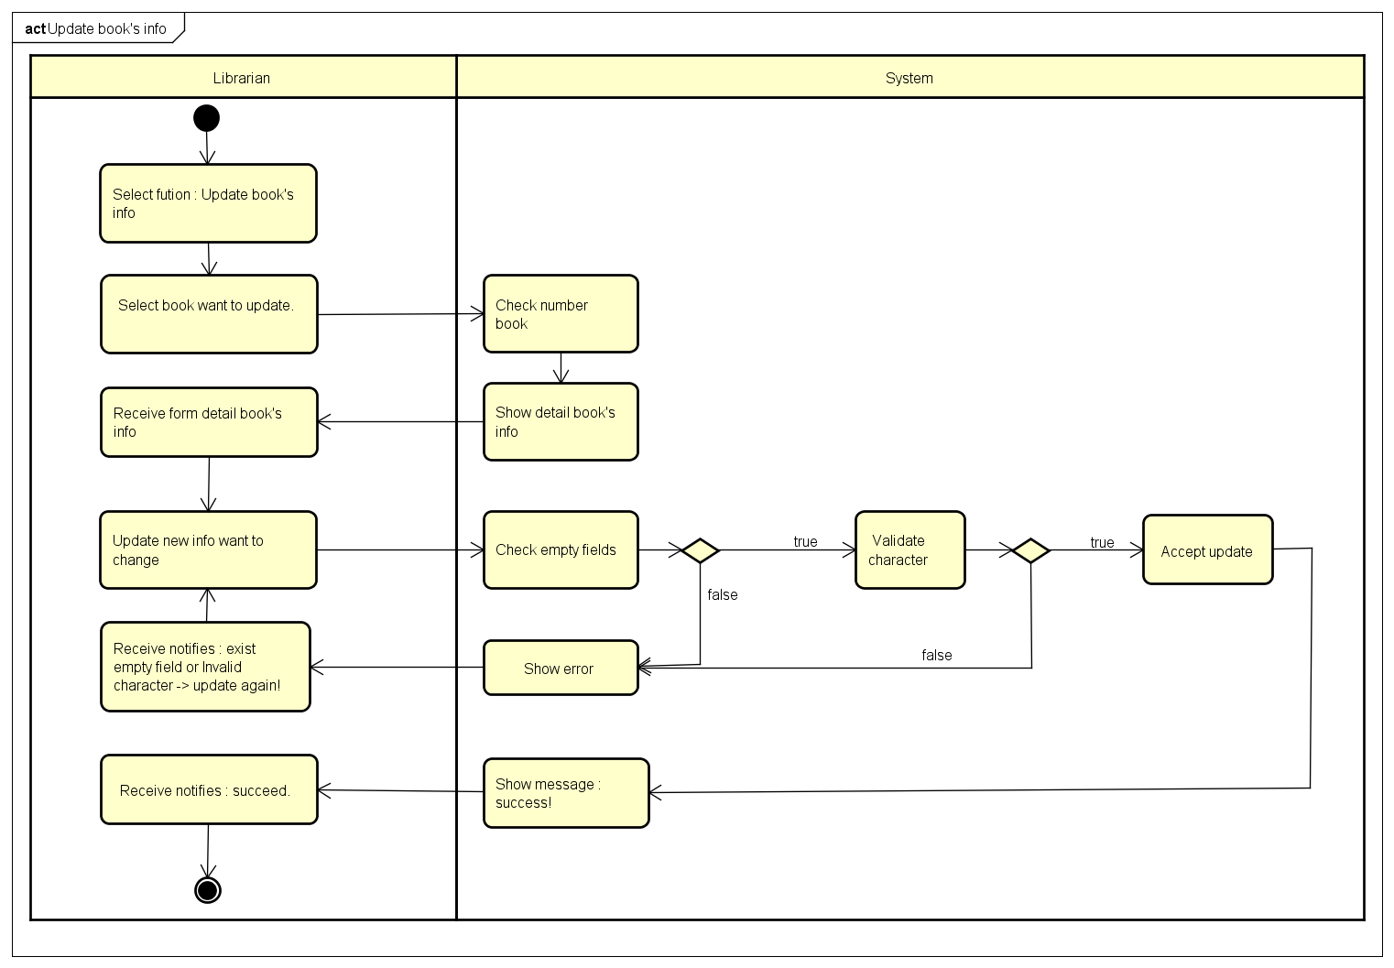

* 1. AD02 “Update card’s information”

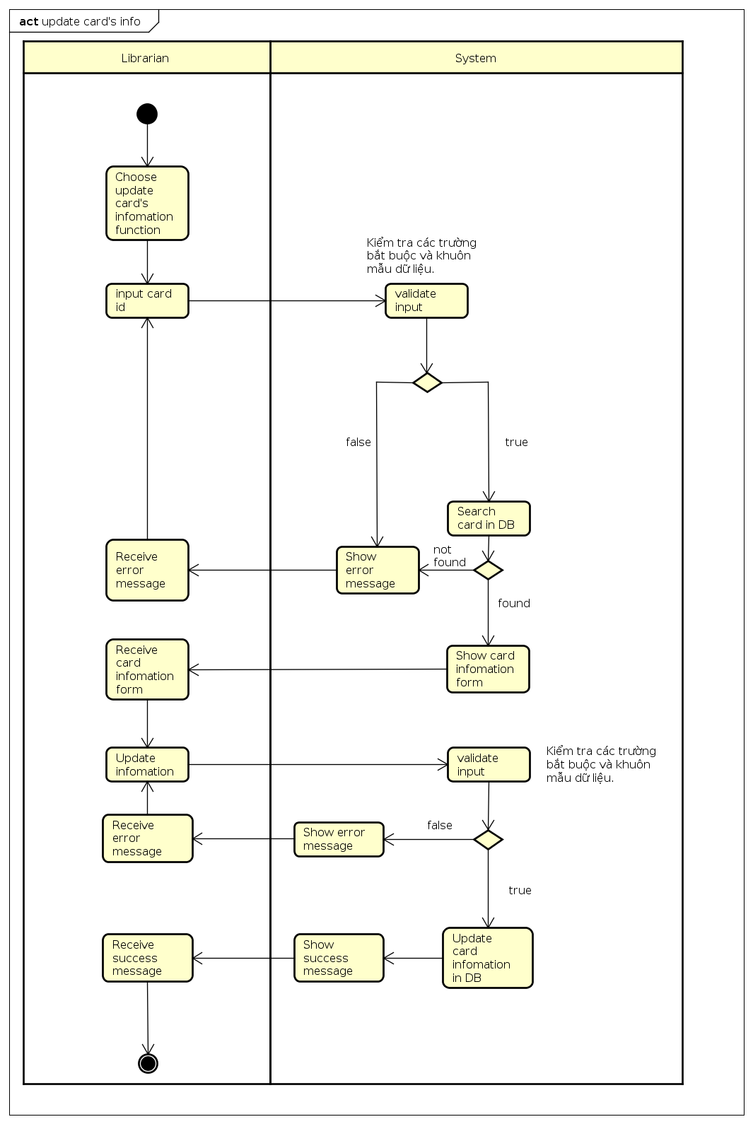

* 1. AD03 “Update borrowed book’s information”

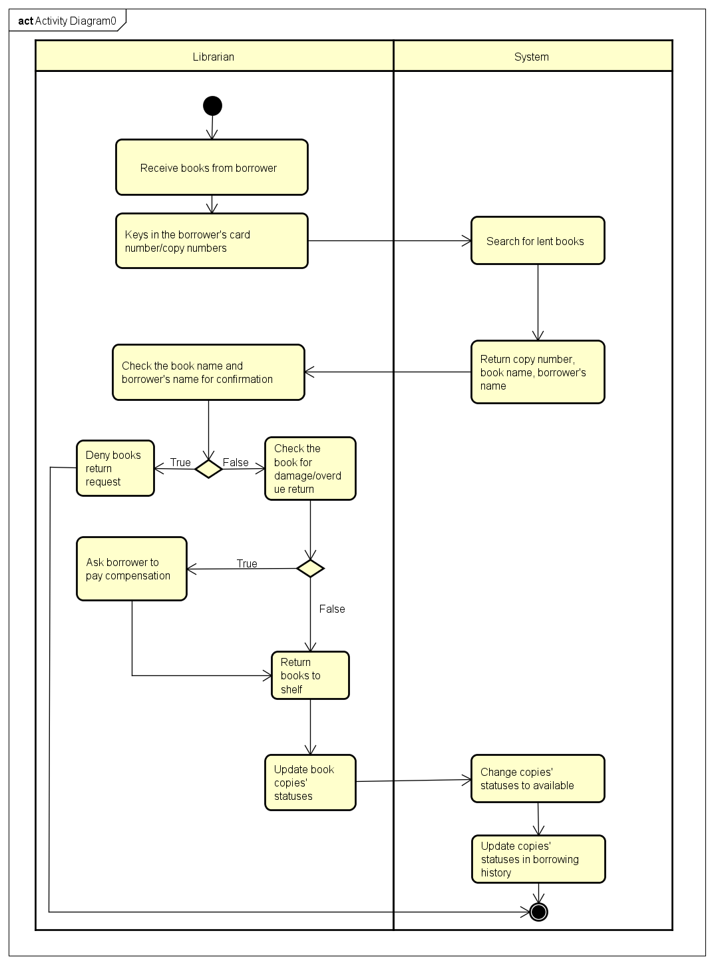

1. Biểu đồ tuần tự - Sequence Diagram
   1. SD01 “Update book’s information”

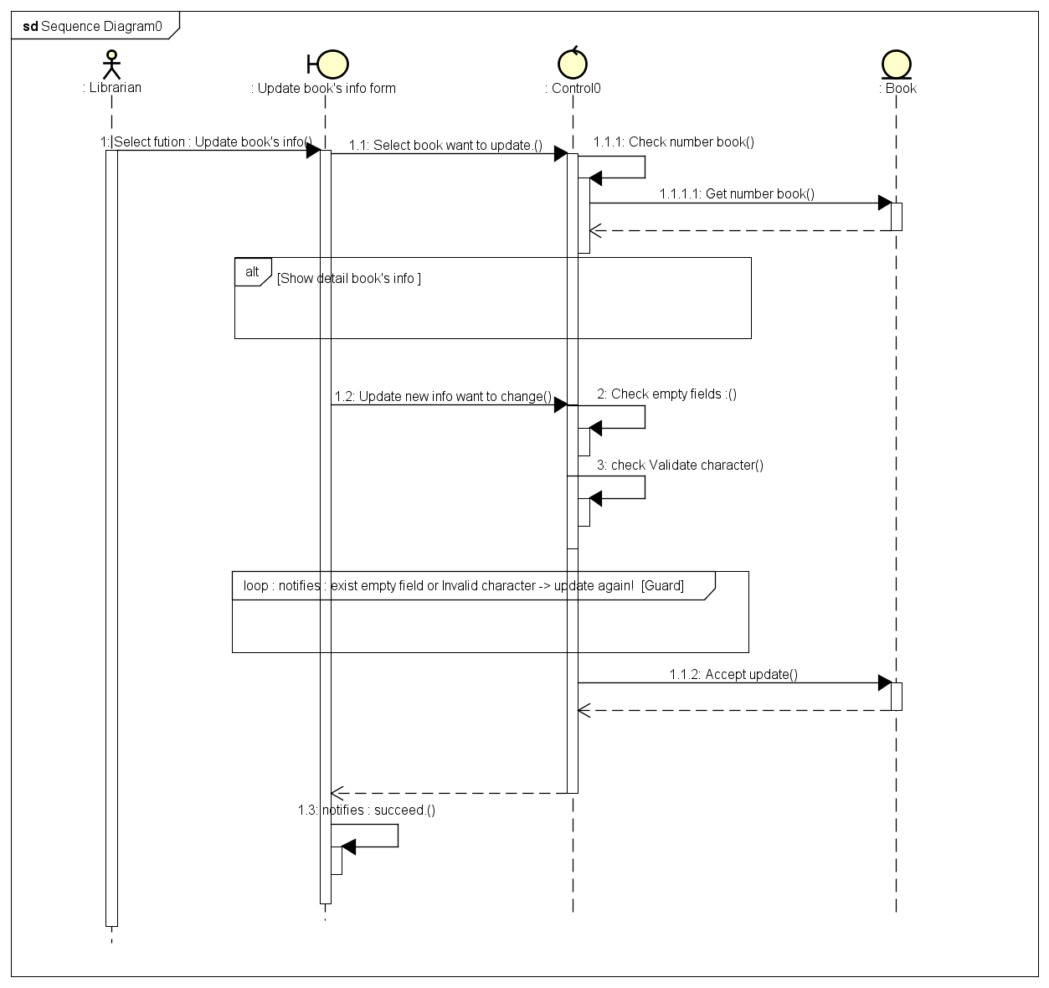

* 1. SD02 “Update card’s infomation”

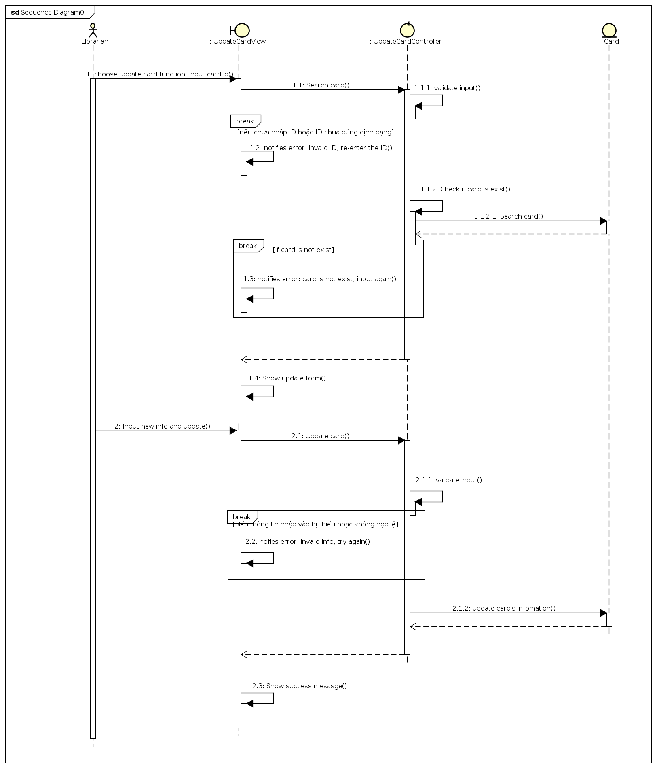

* 1. SD03 “Update borrowed book’s information”

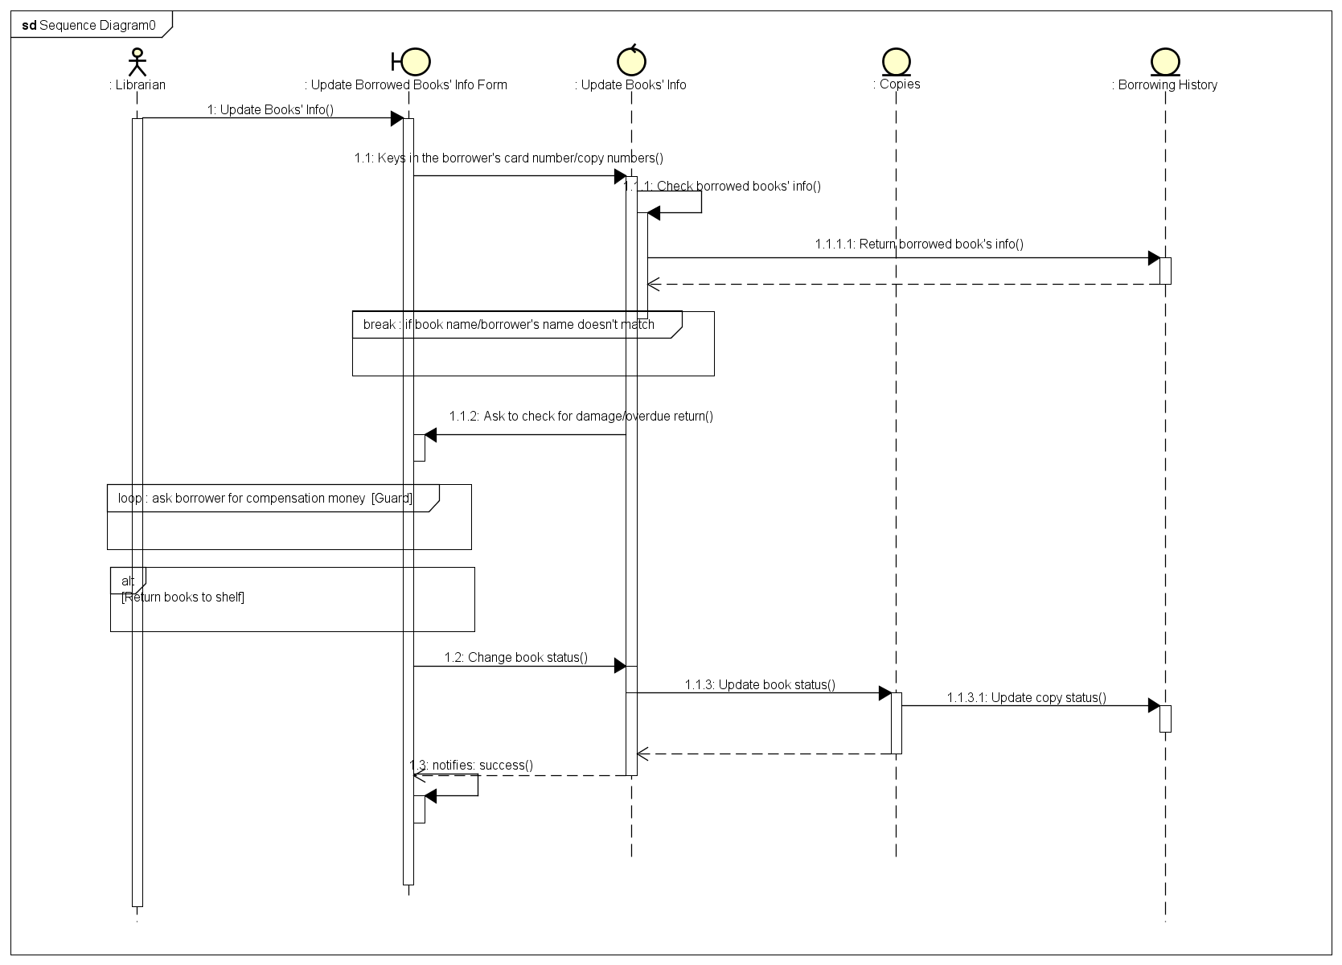

1. Biểu đồ tương tác – Comunication Diagram
   1. CD01 “Register new book”

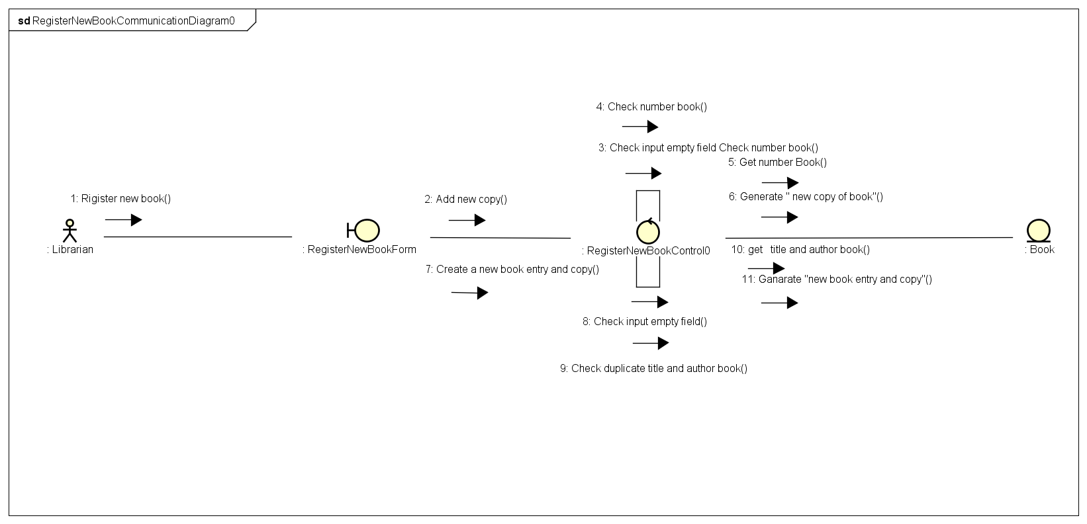

* 1. CD02 “Update book’s information”

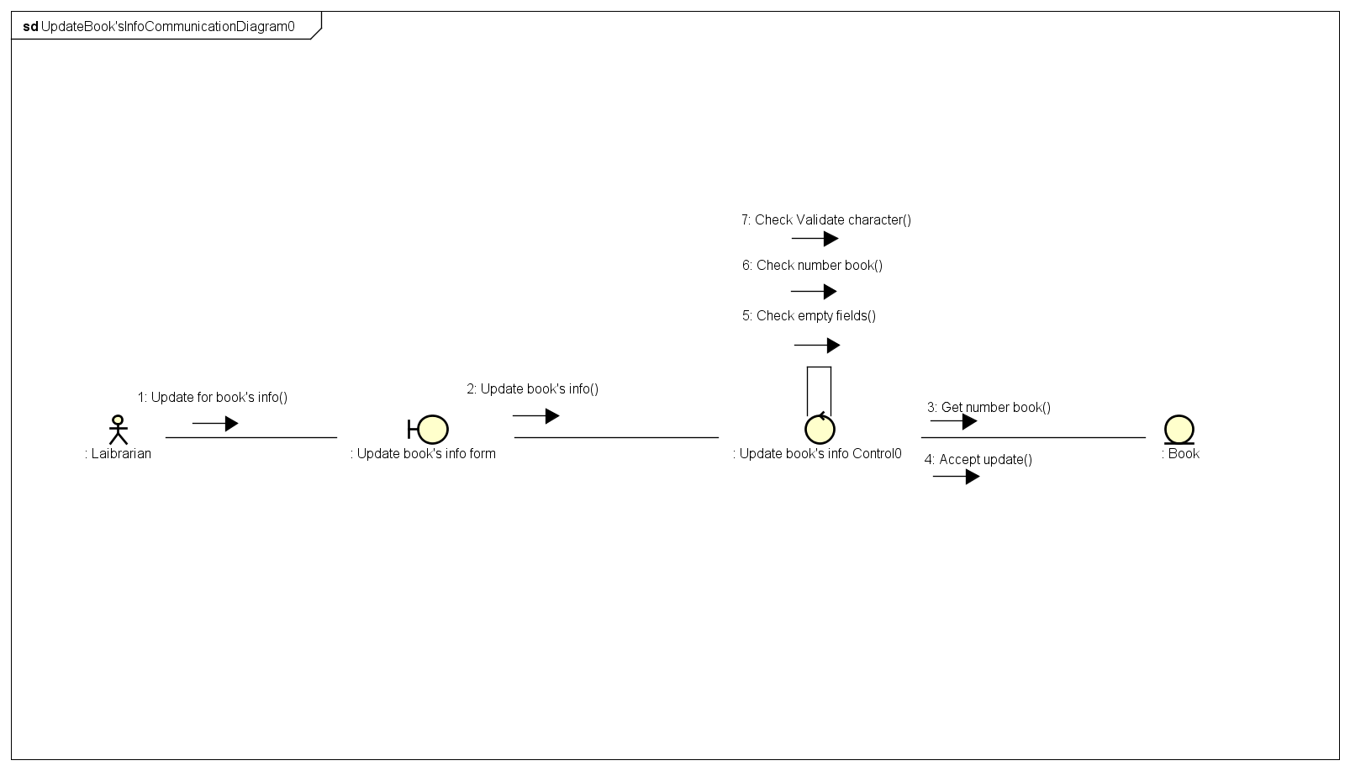

* 1. CD03 “Register to borrow books”

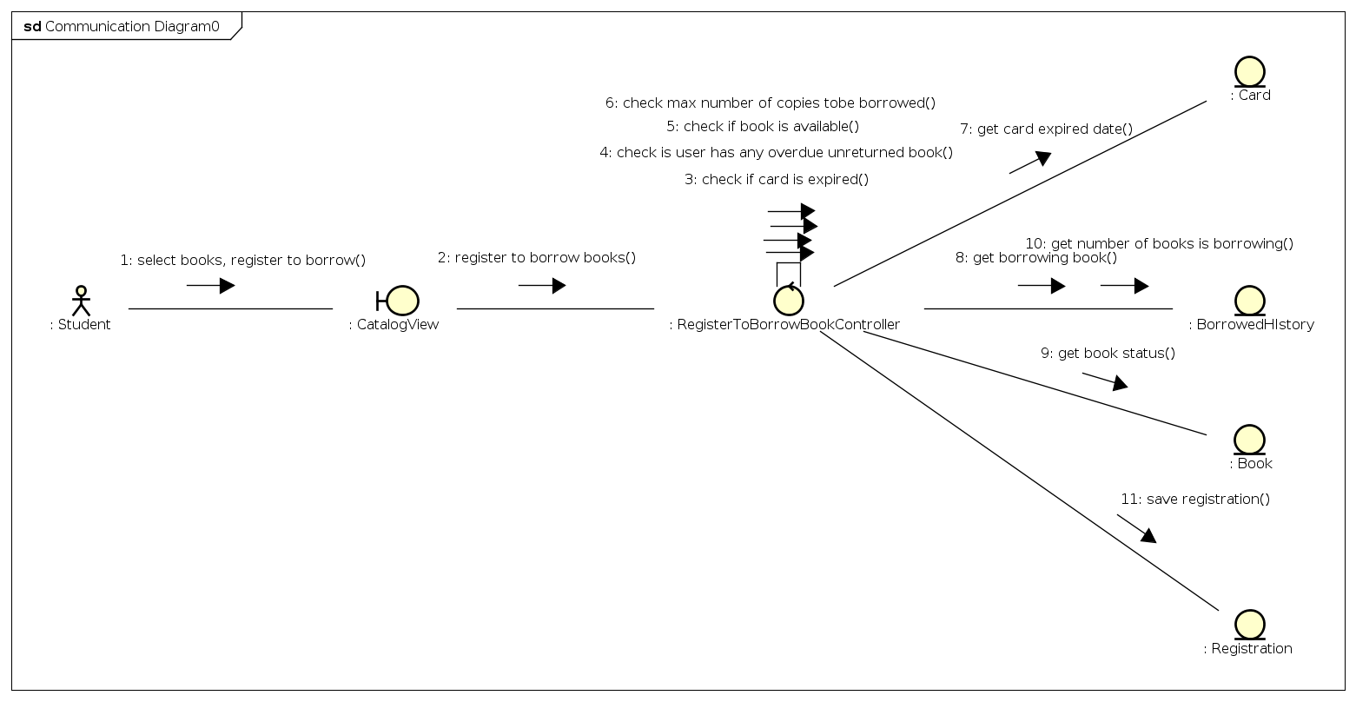

* 1. CD04 “Update card’s information”

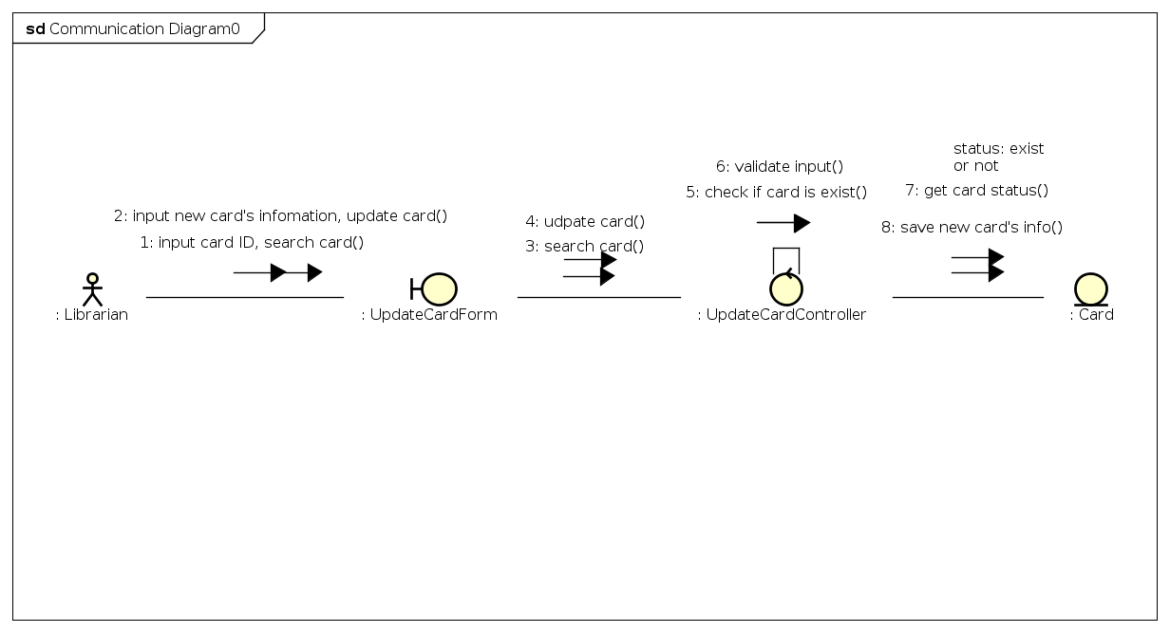

* 1. CD05 “Search books”

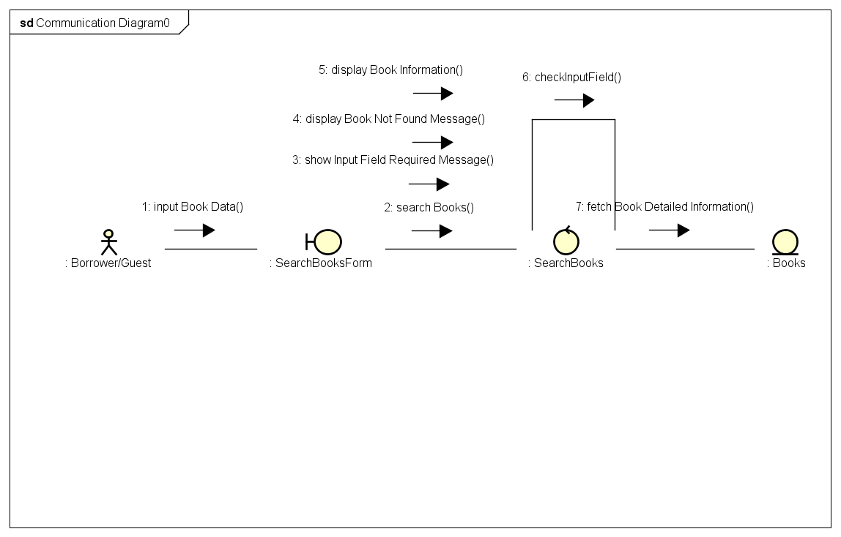

* 1. CD06 “Update borrowed book’s information”

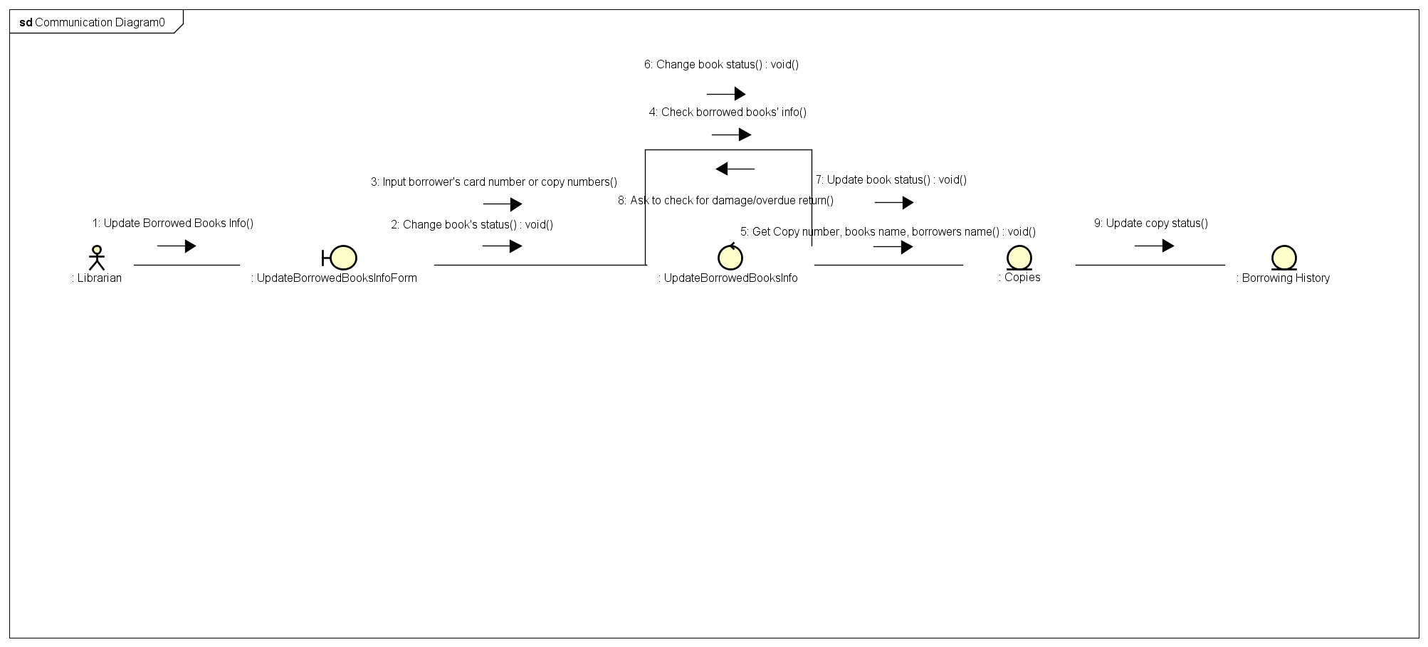

1. Biểu đồ lớp – Class Diagram
   1. Class01 “Register new book”

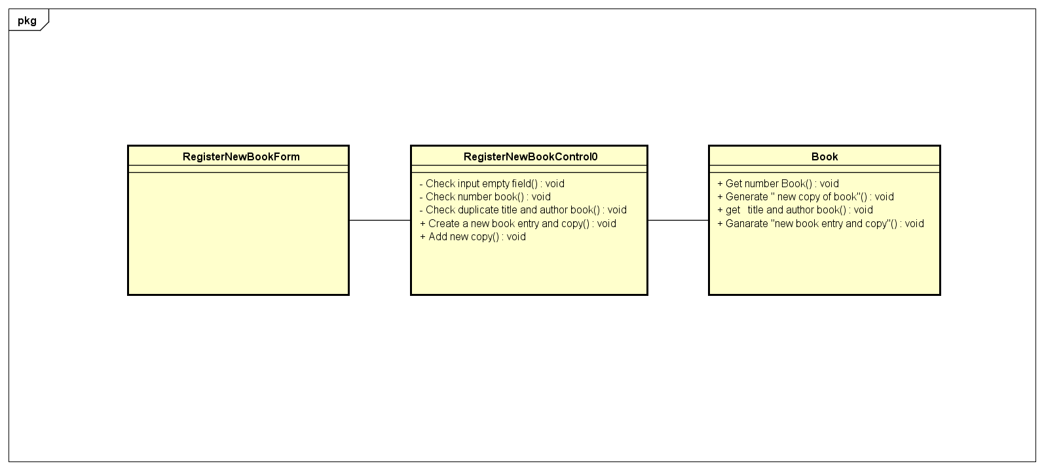

* 1. Class 02 “Update book’s information”

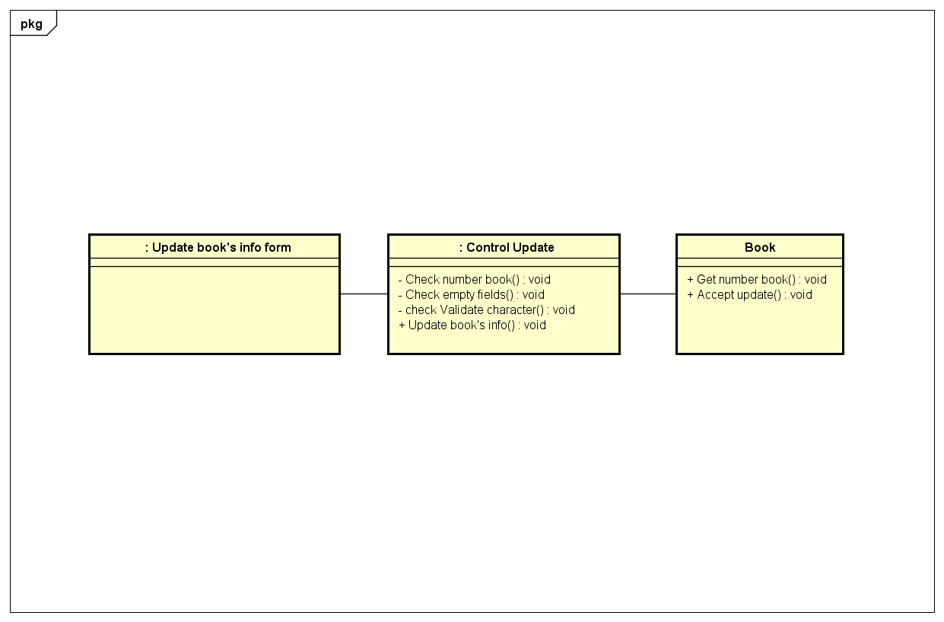

* 1. Class 03 “Register to borrow books”

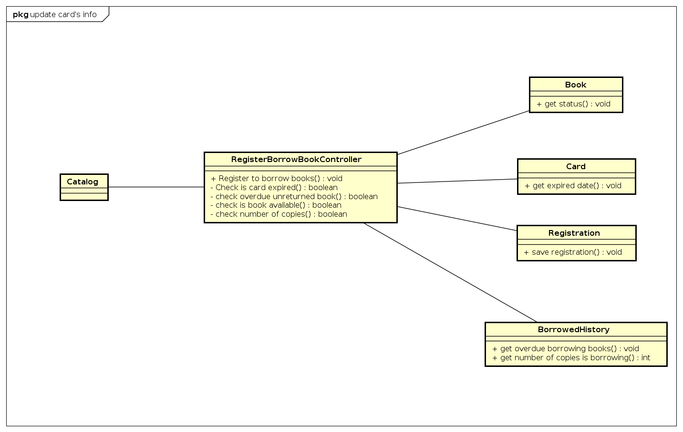

* 1. Class 04 “Update card’s information”

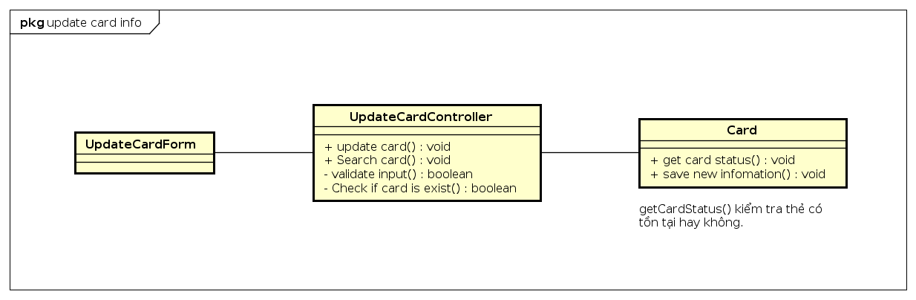

* 1. Class 05 “Search books”

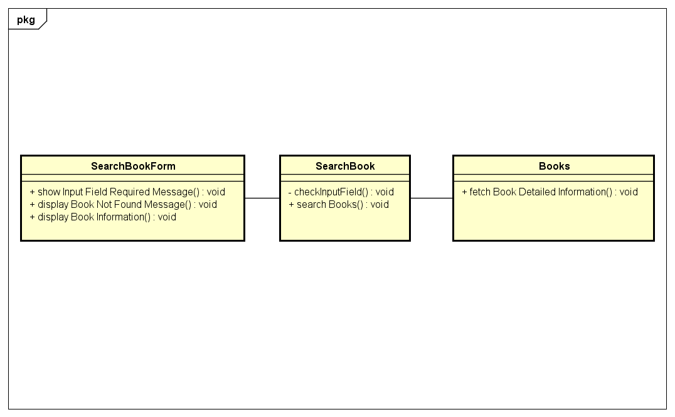

* 1. Class 06 “Update borrowed book’s information”

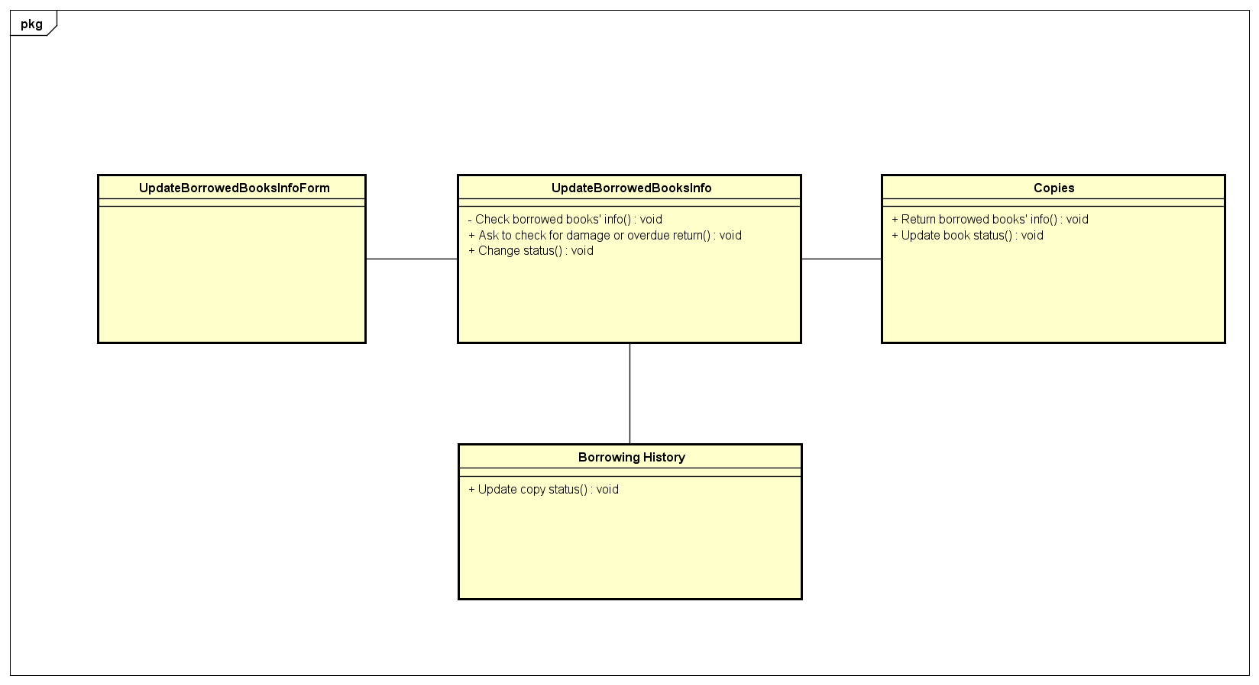

1. Gộp các lớp

Phân chia thành 3 package:

- Book: các class quản lý sách như tìm kiếm, thêm mới, update, sửa, xóa sách và bản copy.

- BorrowedHistory: các class cung cấp chức năng quản lý về sách đã mượn, lịch sử mượn ách của người dùng.

- Card: các class cung cấp chức năng để quản lý thẻ như update thông tin thẻ, cấp thẻ mới…

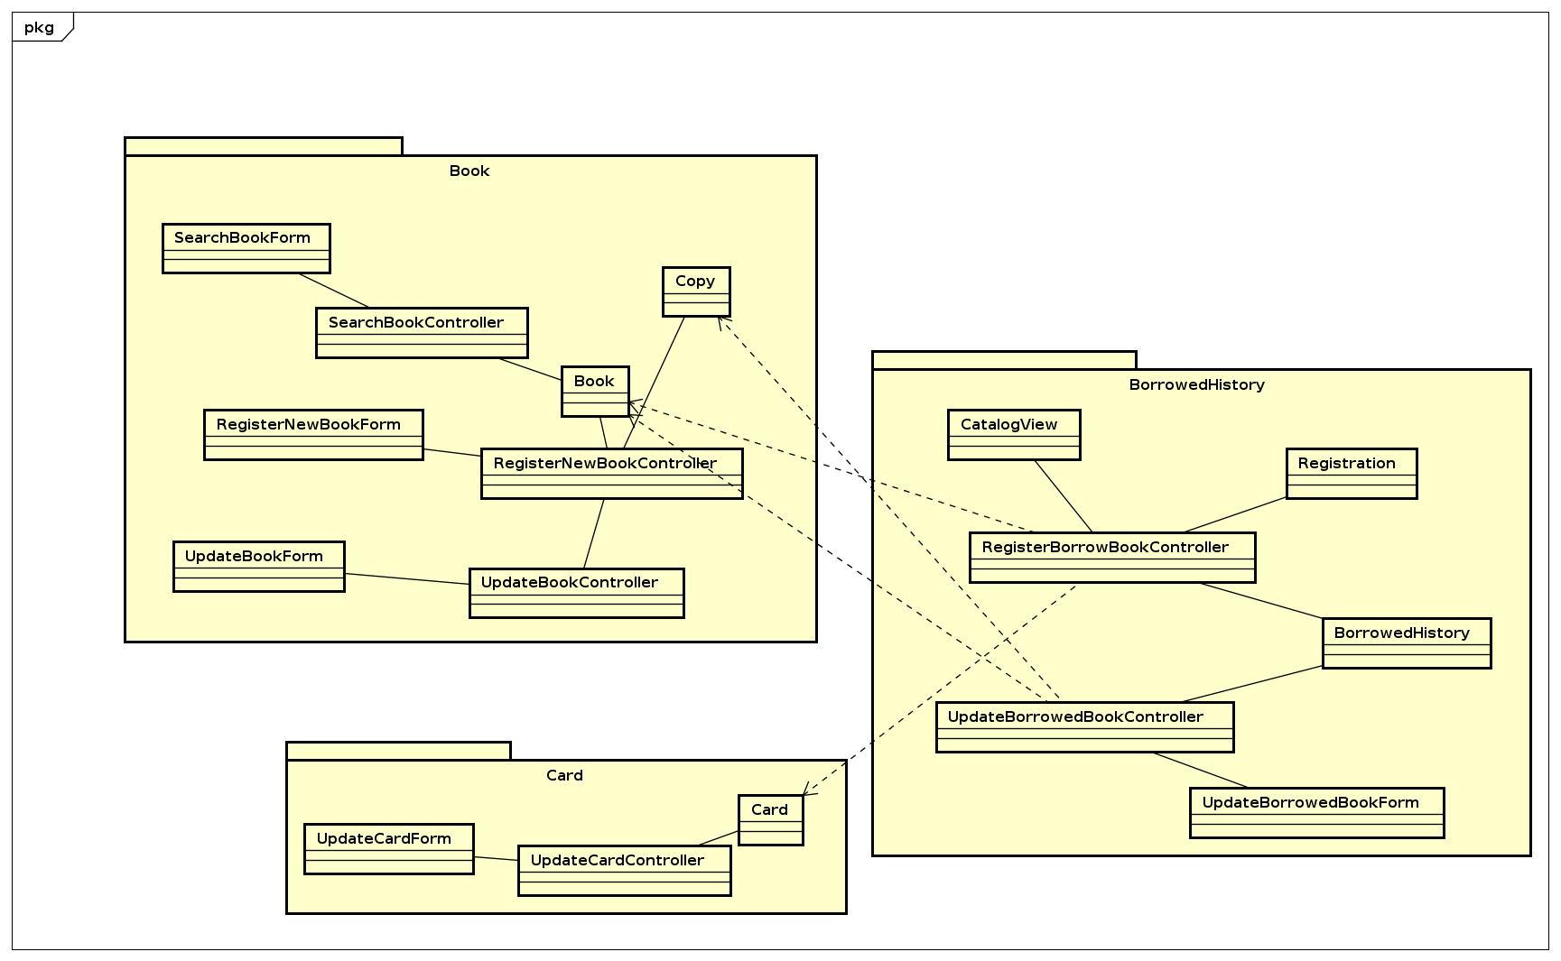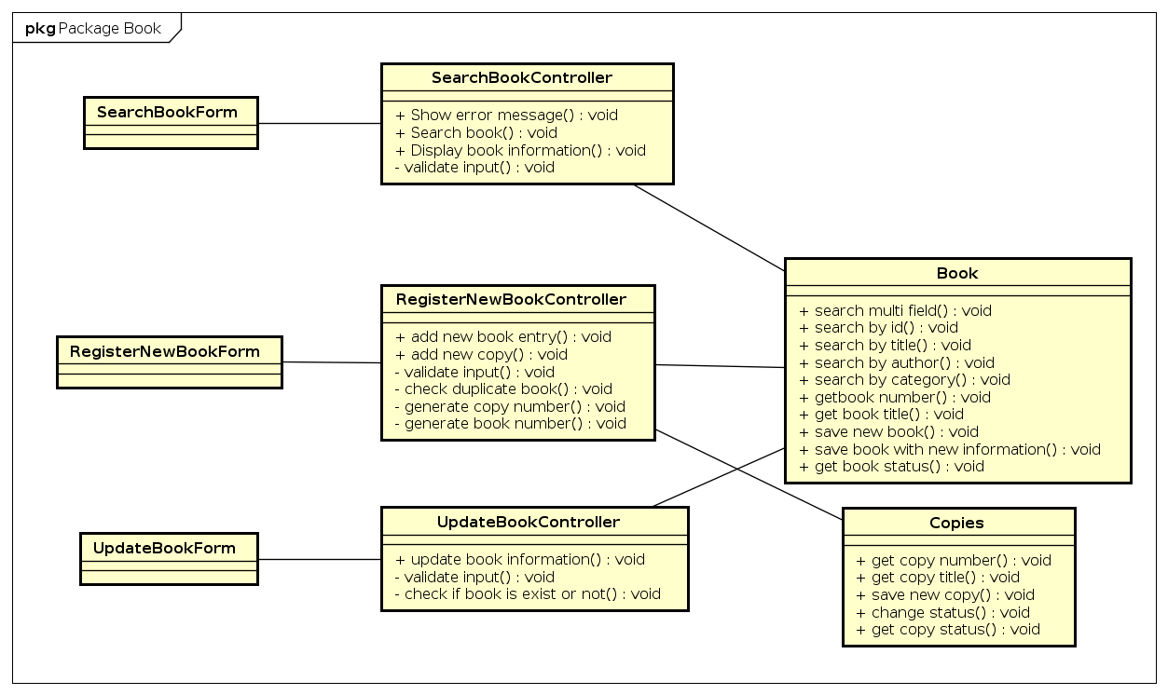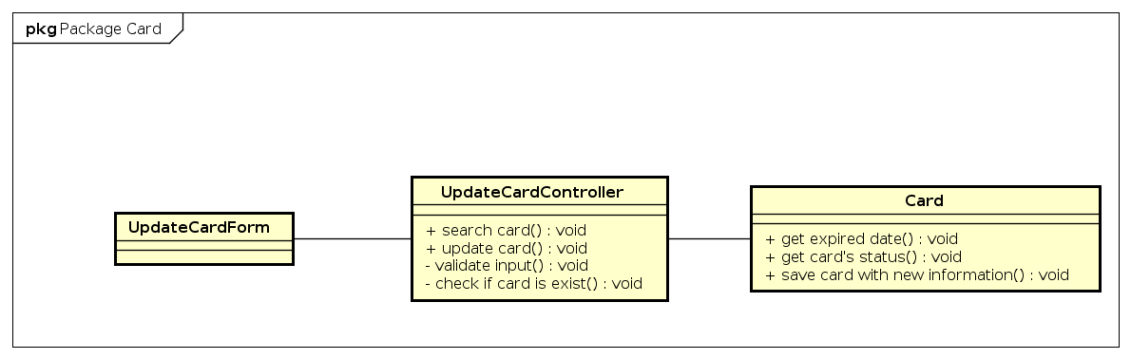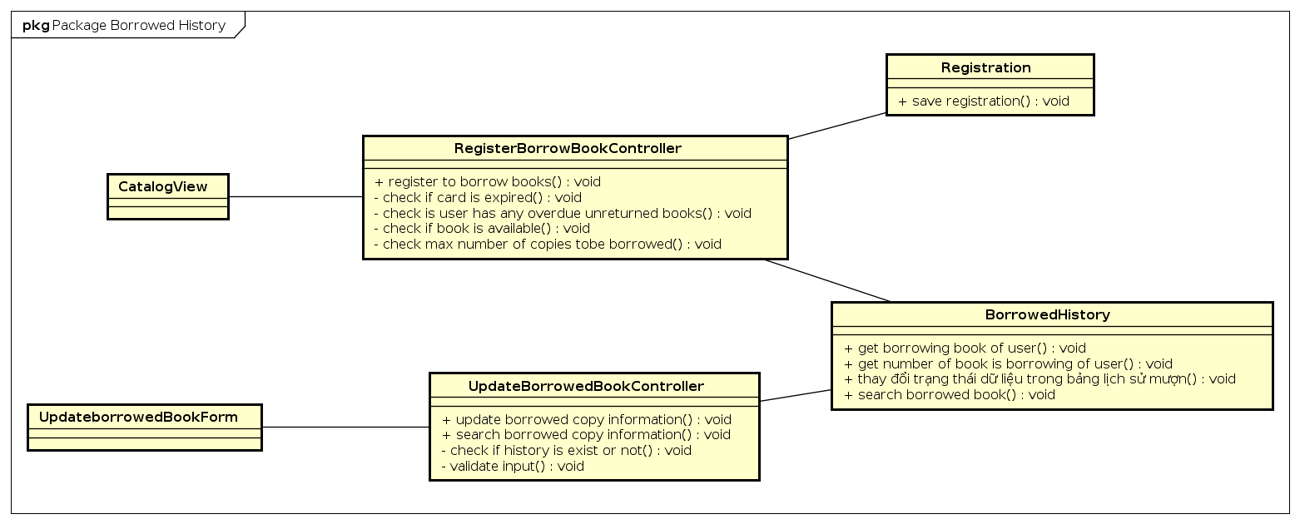

1. Lịch sử review trên bitbucket

|  |  |  |
| --- | --- | --- |
| Người review | Người được review | Nội dung |
| Trịnh Thiên Long | Nguyễn Thăng Long | - Còn lỗi ở các biểu đồ lớp, các method của lớp Controller bị nhầm lẫn sang của view.  - Thiết kế các lớp thực thể chưa hợp lý. |
| Trịnh Thiên Long | Nguyễn Phương Nam | - Còn lỗi ở các biểu đồ lớp, các method của lớp Controller bị nhầm lẫn sang của view.  - Thiết kế các lớp thực thể chưa hợp lý.  - Biểu đồ tương tác sai, tương tác giữa controller với các lớp thực thể chứ không phải tuần tự. |
| Nguyễn Thăng Long | Trịnh Thiên Long | - lớp RegisterBorrowBookController bị sai một phương thức. |
| Nguyễn Phương Nam | Nguyễn Thăng Long | - Thiếu một số lớp thực thể khi thiết kế biểu đồ tương tác chức năng “Register new book” |

1. Phân chia công việc

|  |  |  |  |
| --- | --- | --- | --- |
| Thành viên | | Nhóm | Cá nhân |
| Trịnh Thiên Long | 20142710 | Gộp các biểu đồ lớp và phân chia package. | * Biểu đồ hoạt động, tuần tự, tương tác, biểu đồ lớp chức năng “update card’s information” * Biểu đồ tương tác, biểu đồ lớp chức năng “register to borrow books” |
| Nguyễn Thăng Long | 20142685 | * Biểu đồ hoạt động, tuần tự, tương tác, biểu đồ lớp chức năng “update book’s information” * Biểu đồ tương tác, biểu đồ lớp chức năng “register new book” |
| Nguyễn Phương Nam | 20143061 | * Biểu đồ hoạt động, tuần tự, tương tác, biểu đồ lớp chức năng “Update borrowed book’s information” * Biểu đồ tương tác, biểu đồ lớp chức năng “Search books” |